Муниципальное казённое общеобразовательное учреждение
города Новосибирска «Специальная (коррекционная) школа № 107»

Использование дидактического материала на уроках швейного дела для формирования и развития ощущений и восприятия обучающихся с умственной отсталостью (интеллектуальными нарушениями).

Подготовила:
учитель профессионально-трудового обучения
Ваулина Т.В.

Новосибирск

Использование дидактического материала на уроках швейного дела для формирования и развития ощущений и восприятия обучающихся с умственной отсталостью (интеллектуальными нарушениями).
Знания об окружающем мире, разнообразную информацию о состоянии внешней и внутренней среды мы получаем благодаря органам чувств через ощущения. Ощущение – это простейший психический процесс отражения отдельных свойств, качеств, сторон предметов и явлений материальной действительности, а также внутренних состояний организма, непосредственно воздействующих на органы чувств. Органы чувств получают, отбирают, накапливают информацию и передают ее в мозг. В результате возникает адекватное отражение окружающего мира и состояния самого организма.
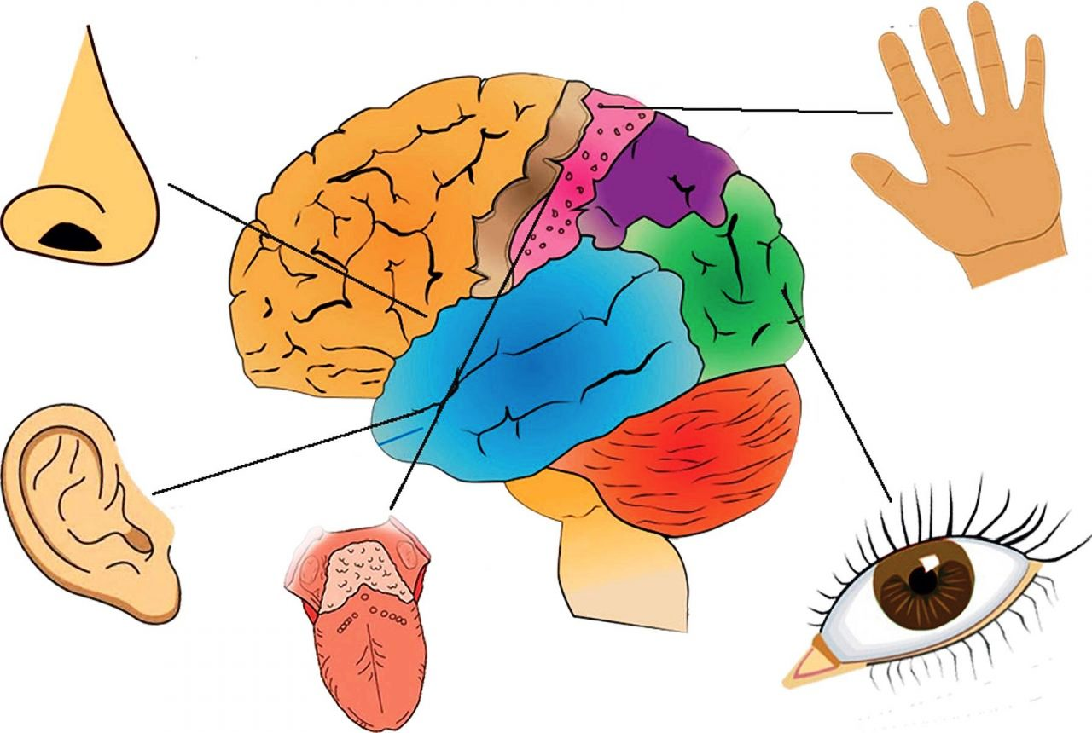
Для возникновения ощущения необходимо наличие воздействующих на органы чувств, предметов и явлений внешнего мира.

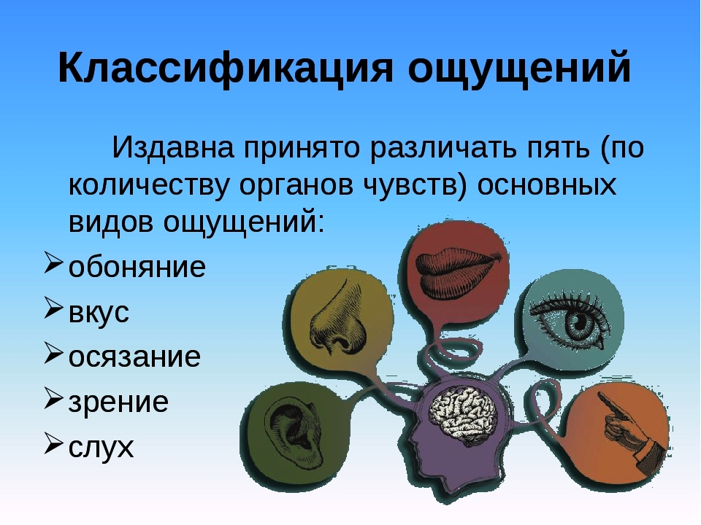

По модальности раздражителя ощущения бывают: зрительные, слуховые, обонятельные, вкусовые, тактильные.

По месту расположения рецепторов ощущения делятся на три группы: интероцептивные, проприоцептивные и экстерорецептивные. Интероцептивные ощущения сигнализируют о состоянии внутренних процессов организма, возникают благодаря рецепторам, находящимся на стенках желудка, кишечника, сердца и кровеносной системы и других внутренних органов.
Проприоцептивные ощущения передают сигнал о положении тела в пространстве, их рецепторы находятся в мышцах, сухожилиях и связках (ощущения равновесия, ощущения движения).
Экстерорецептивные ощущения доводят до человека информацию из внешнего мира, их рецепторы расположены на поверхности тела.

По удалённости от объекта ощущения бывают контактные и дистантные.
Контактные ощущения вызываются непосредственным воздействием объекта на органы чувств (вкус и осязание).
Дистантные ощущения отражают качества объектов, находящихся на некотором расстоянии от органов чувств (зрение, слух). Обоняние, по мнению многих авторов, занимает промежуточное положение между контактными и дистантными ощущениями.
Основные свойства ощущений:
1. Качество – это основная особенность данного ощущения, отличающая его от других видов ощущений и варьирующая в пределах данного вида. Так, слуховые ощущения отличаются по высоте, тембру, громкости; зрительные – по насыщенности, цветовому тону.
2. Интенсивность – количественная характеристика ощущений, определяется силой действующего раздражителя и функциональным состоянием рецептора.
3. Продолжительность ощущения есть его временная характеристика. Она также определяется функциональным состоянием органа чувств, но главным образом временем действия раздражителя.
4. Пространственная локализация. Пространственный анализ, осуществляемый дистантными рецепторами, дает нам сведения о положении раздражителя в пространстве. Контактные ощущения соотносятся с той частью тела, на которую воздействует раздражитель. При этом локализация болевых ощущений бывает менее точной, чем тактильных.
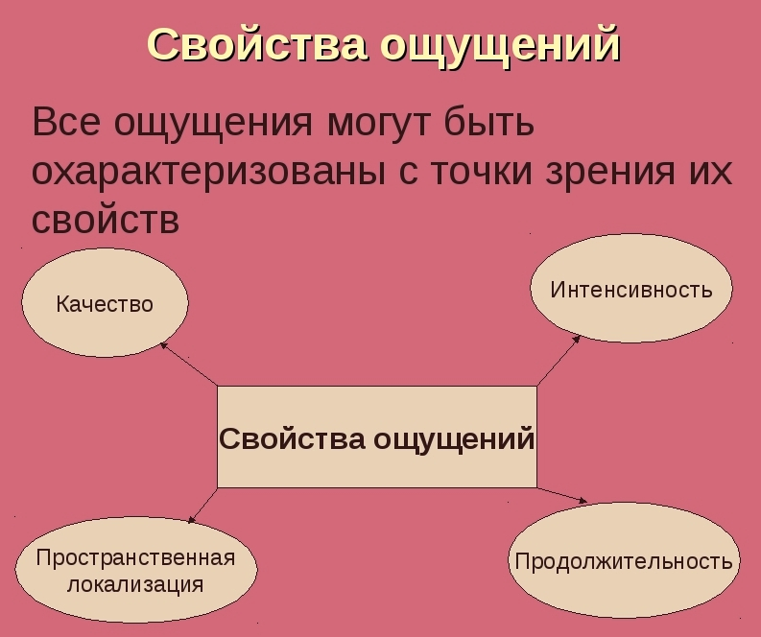
Восприятие — это следующий за ощущением, более высокий уровень познания окружающих предметов и явлений. Восприятие происходит одновременно с ощущением. Информация от органов чувств — различные ощущения, — являются «материалом» для процесса восприятия, его элементами. Если ощущение — это отражение отдельных свойств и качеств предмета (запах, цвет, вкус и т.д.). Восприятие - более сложный процесс, Это не просто совокупность разных ощущений. Это целостное отражение объектов и явлений окружающего мира. Восприятием называют психический процесс отражения предметов и явлений действительности в совокупности их различных частей и свойств, при непосредственном их воздействии на органы чувств.
По ведущему анализатору восприятие бывает зрительное, слуховое, обонятельное, осязательное, вкусовое, кинестетическое.
По форме существования материи в зависимости от того, что является объектом восприятия, можно выделить следующие его виды: восприятие пространства, восприятие времени, восприятие движений.
По форме психической активности восприятие бывает преднамеренное и непреднамеренное. По структуре: симультанное, сукцессивное.
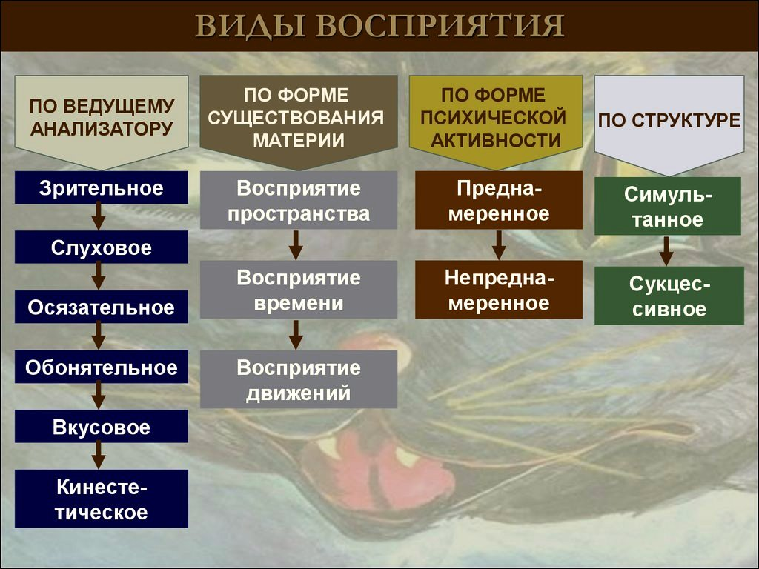
Хотя восприятие субъективно и у всех оно разное, есть некоторые общие черты, характеризующие восприятие человека — свойства восприятия.
1. Активность. Восприятие всегда активно, его работу нельзя остановить. Можно его приглушить, изменить, не обращать на что-то внимание, но остановить нельзя. Восприятие всегда находится в поиске новой информации
2. Предметность. Способность отражать объекты и явления реального мира не в виде набора не связанных друг с другом ощущений, а в форме отдельных предметов.
3. Целостность. Восприятие даёт целостный образ предмета, который складывается на основе обобщения информации об отдельных свойствах предмета, получаемой в виде ощущений.
4. Константность (постоянство). Условия, в которых происходит восприятие, чрезвычайно многообразны и изменчивы. Но объект воспринимается нами достаточно постоянным, независимо от условий его восприятия. Предметы воспринимаются как относительно постоянные по форме, цвету, величине и положению.
5. Осмысленность. Животное способно воспринимать несомую предметом информацию только буквально: хрустнула ветка — крадется враг, стукнула миска — несут еду. Человек может из воспринимаемых им вещей и событий делать совершенно «непрямые» выводы.
При умственной отсталости наблюдаются выраженные недостатки процессов восприятия. Они выражаются в замедленности протекания, слабой дифференцированности. Восприятие обучающихся с умственной отсталостью (интеллектуальными нарушениями) характеризуется нарушением избирательности, целостности, обобщённости. У обучающихся образуются простейшие, а не главные связи между объектами, поэтому они с трудом постигают смысл воспринимаемого материала.
В своей деятельности я много внимания уделяю развитию у обучающихся с умственной отсталостью (интеллектуальными нарушениями) ощущений и восприятия. Восприятие формируется в результате осмысленных действий с предметами. Развитие обучающихся осуществляется в их непосредственной практической деятельности. Производя различные операции с предметами обучающиеся узнают об их свойствах, учатся видеть, определять величину, форму, цвет, благодаря чему у них формируется целостное представление о предмете.
Ниже приведены примеры использования разнообразного дидактического материала для развития ощущений и восприятия при проведении занятий швейного дела.
Развитие тактильных ощущений:
1.В коробке находятся образцы тканей разные по волокнистому составу. Необходимо на ощупь определить вид ткани по волокнистому составу (хлопчатобумажная, льняная, шёлковая, шерстяная, искусственная, синтетическая).
2. Определить на ощупь из какого материала изготовлено изделие (ткань, бумага, картон).
3.Волшебный мешочек. Определить на ощупь предметы, находящиеся в мешочке (например: шпулька, ножницы, катушка ниток, напёрсток, сантиметровая лента и т.д.).
Развитие восприятия:
1.Перевёртыши. Преврати фигуры: круг, треугольник, круг, квадрат, прямоугольник в предмет, относящийся к швейной мастерской. Например, круг – игольница – шляпка, прямоугольник – коробка, линейка, ластик, тетрадь, нижняя часть фартука, деталь кармана, пододеяльник, сумка хозяйственная и т.д., квадрат – наволочка, носовой платочек и т.д.
2.Восприятие формы. Сложи орнамент из фигур. Сложи орнамент из квадратов, прямоугольников, треугольников, кругов по образцу, по воображению.
3.Найди отличия. Учить находить отличия у похожих предметов.
Найди отличия в платьях.
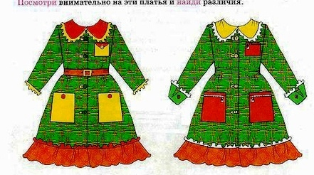
4.Восприятие величины. Расположи предметы по размеру. Расположи инструменты и оборудование от самого маленького до самого большого, от самого лёгкого до самого тяжёлого и т.д. и, наоборот, от самого большого до самого маленького, от самого тяжёлого до самого лёгкого.
5.Восприятие длины. Сравни 2 полоски тесьмы, лент, кружев, нити. Какая из них короче, длиннее, одинаковой длины.
6.Восприятие ширины. Определи, какая ленточка, тесьма, обтачка, полоска ткани, деталь и т.д. уже, шире, одинаковой ширины.
Покажи широкие и узкие детали на одежде. Что шире наволочка или пододеяльник? Что уже полотенце или носовой платочек? И т.д.
7.Восприятие толщины. Ощупай ткань разной толщины, Определи тонкая она или толстая. Определи толщину бумаги, картона.
8.Разрезные картинки. Сложи картинку. Составь из частей целую картинку.

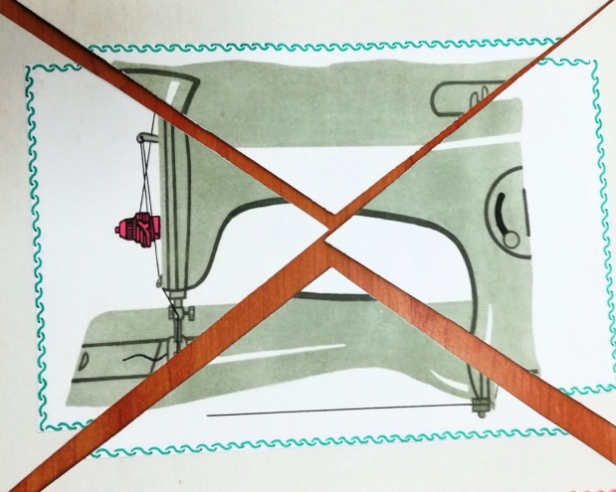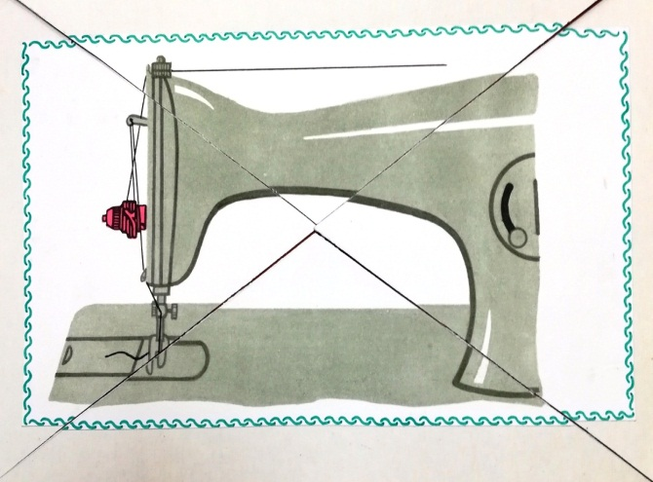
9. О чём я говорю. Педагог описывает предмет. Обучающиеся по описанию определяют о каком предмете идёт речь. Например, острая, тонкая, металлическая, с ушком (игла), или гибкая, прорезиненная, служит для снятия мерок с фигуры человека (сантиметровая лента).
10. Лабиринты. Служат для развития глазодвигательных функций.
К какой катушке идёт нить от иглы?
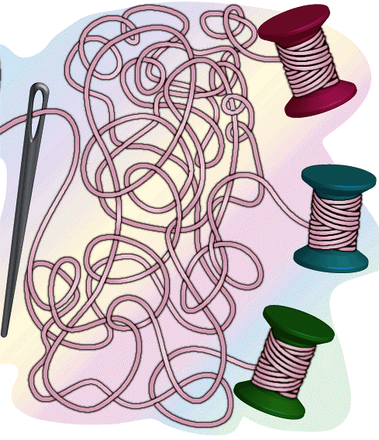
11. Развитие цветового восприятия. Найди по цвету. Одень куклу красиво. Подбери одежду по цвету. Сложи красивую пёструю ткань для шторы. Подбери ткань для фартука, юбки, платья, халата. Подбери нитки, подходящие для пошива изделия из данной ткани. Подбери отделочные материалы, пуговицы по цвету.
12. Найди по части целое. По части инструмента, оборудования назови весь предмет
Часть предмета | Весь предмет
Ушко
Лезвие
Педаль
Подошва

13. Дорисуй. Развитие зрительного восприятия. Какой вид одежды нарисован не полностью? Дорисуй.
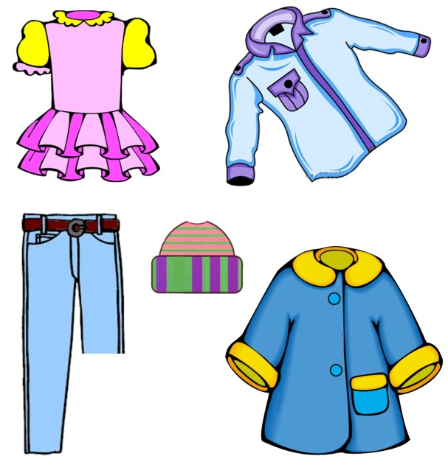
14.Нарисуй по точкам. Нарисуй по точкам: ножницы, утюг, иглу, фартук, блузку и т.д.
15. Найди и исправь ошибку.
- Юбку отутюжили иглой.
- Гвоздь забили ножницами.
- Ткань раскроили шилом.
- Рубаху сшили пилой.
16. «Зашумлённые изображения».
Найди ножницы.
Найди утюг.
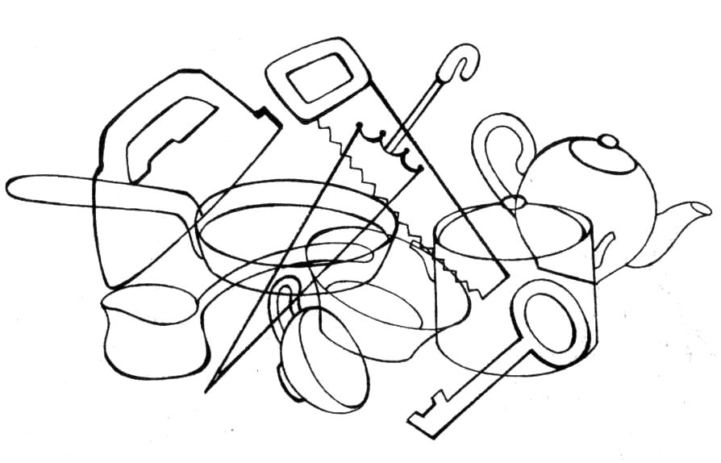
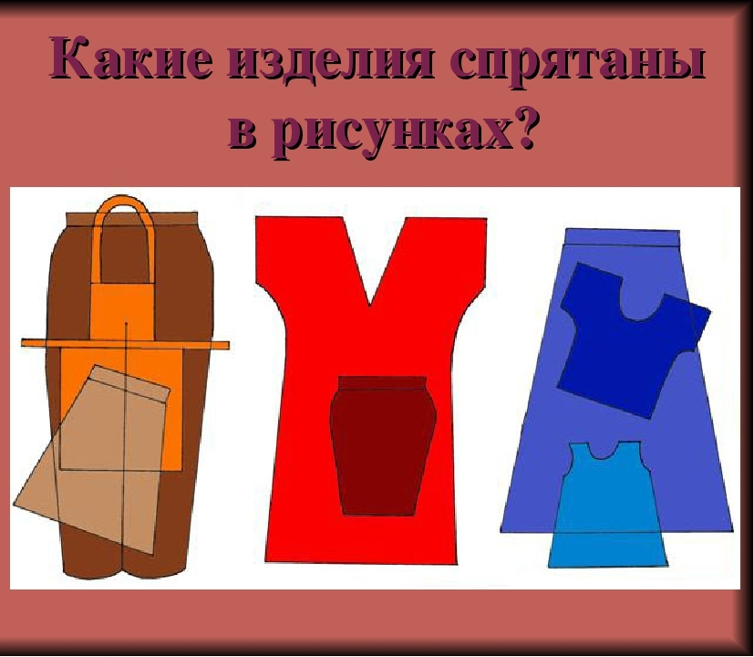
17. Найди отдельные части на готовом панно.
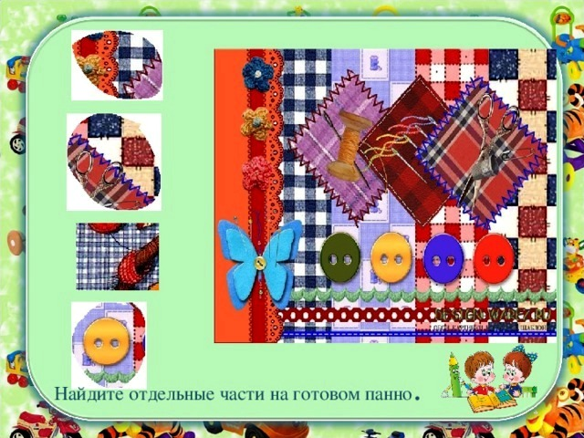
18. Соотнеси цвета. Прочитай слово.
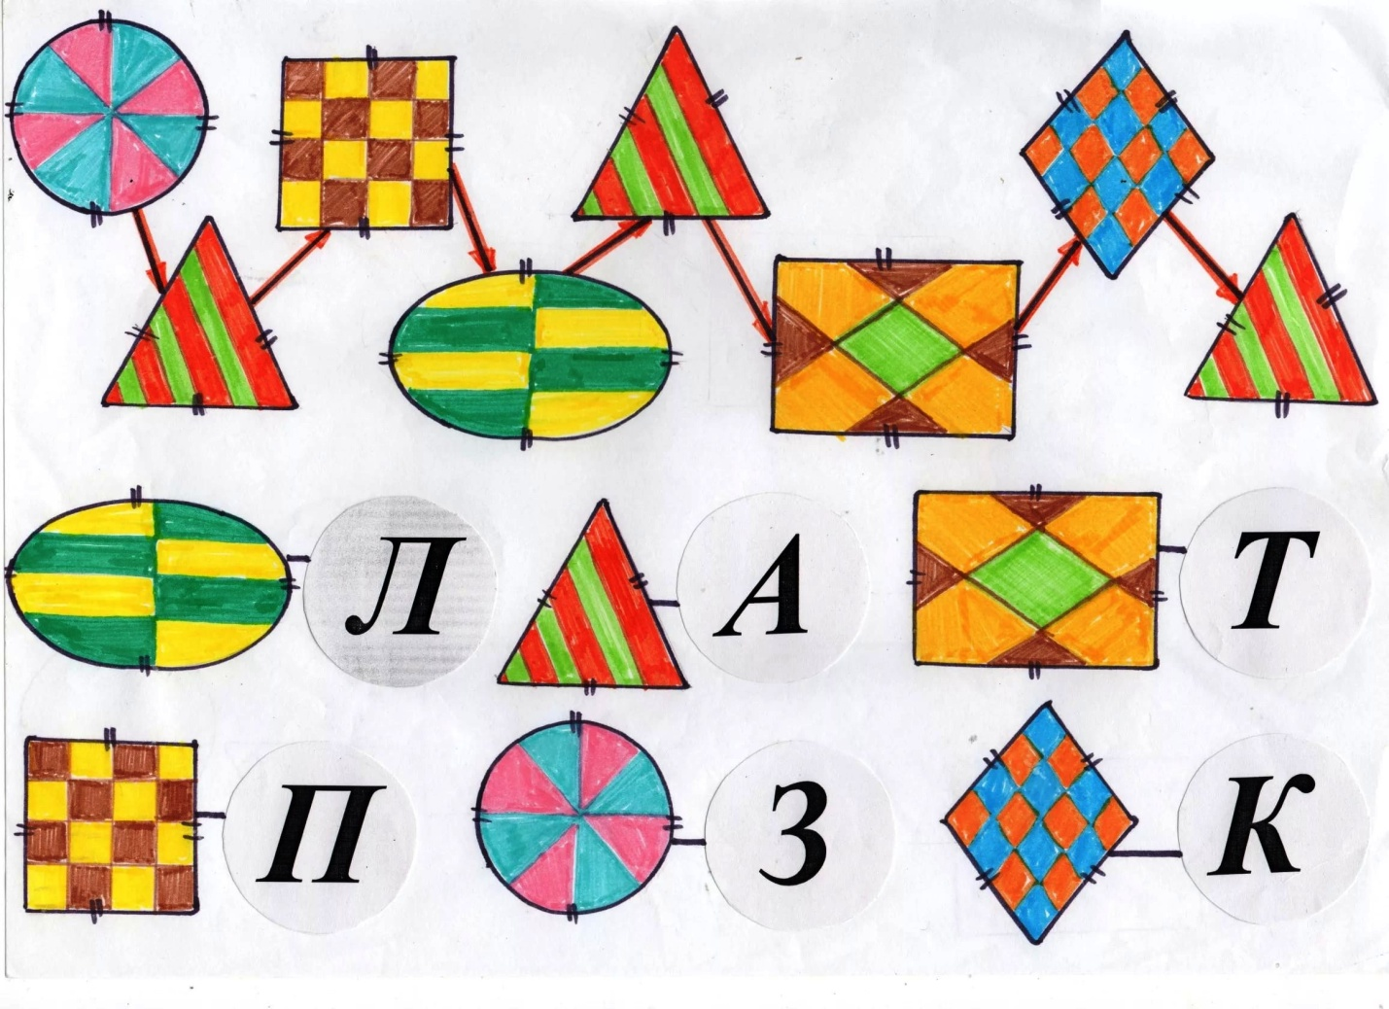
19. Найди нужные предметы для шитья.

20. Развитие зрительного восприятия. Узнавание цвета, формы, величины. Подбери карманы к платьям девочек.

21. Соотнести. Установи соответствие изделий фартуков и их чертежей.

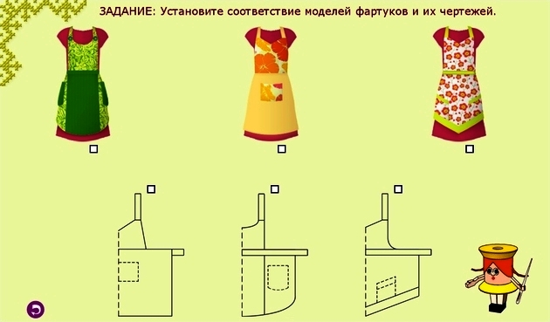

22.Подбери заплату.

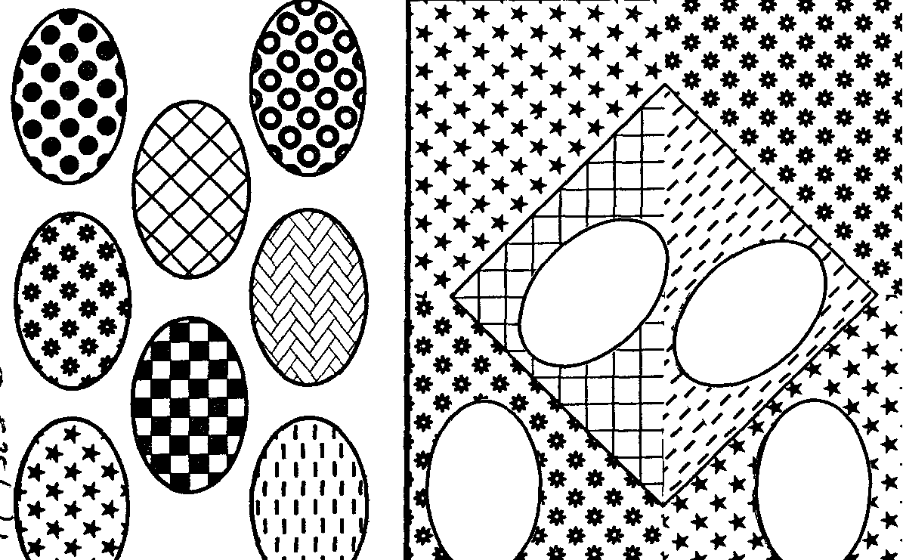

23. Подбери заплату - аппликацию, подходящую для ремонта предложенной одежды.
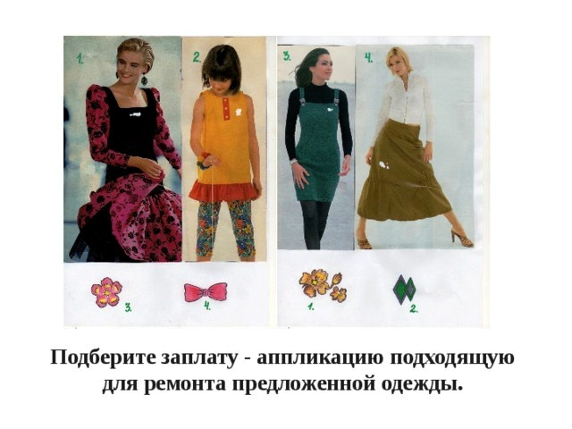
24. Подбери пуговицы, подходяшие по цвету.
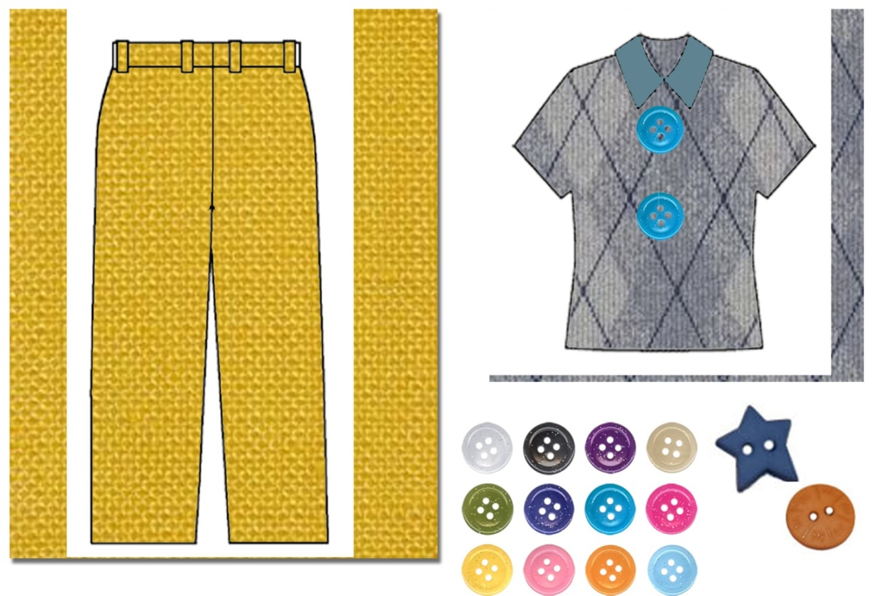

25. Подбери пуговицы.
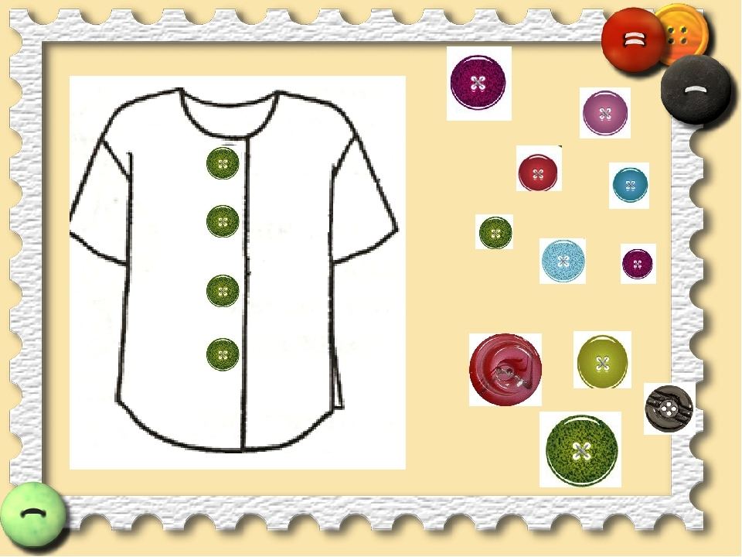
26.Найди слова, относящиеся к швейной мастерской.
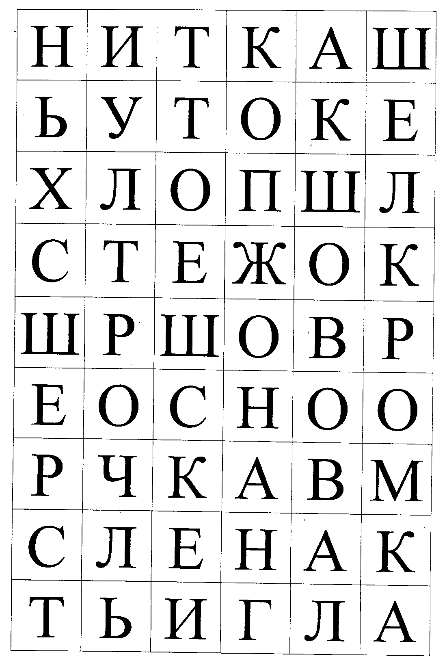
27. Составь пословицу.
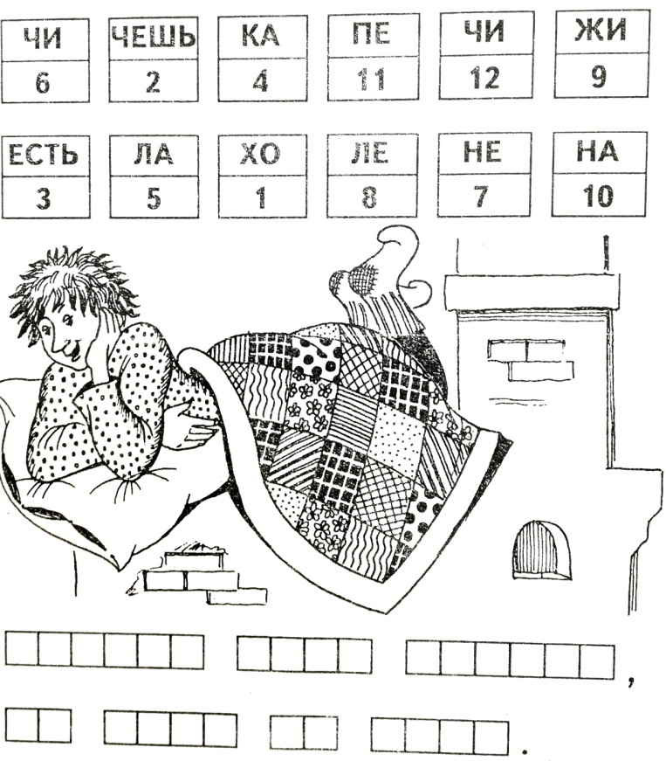

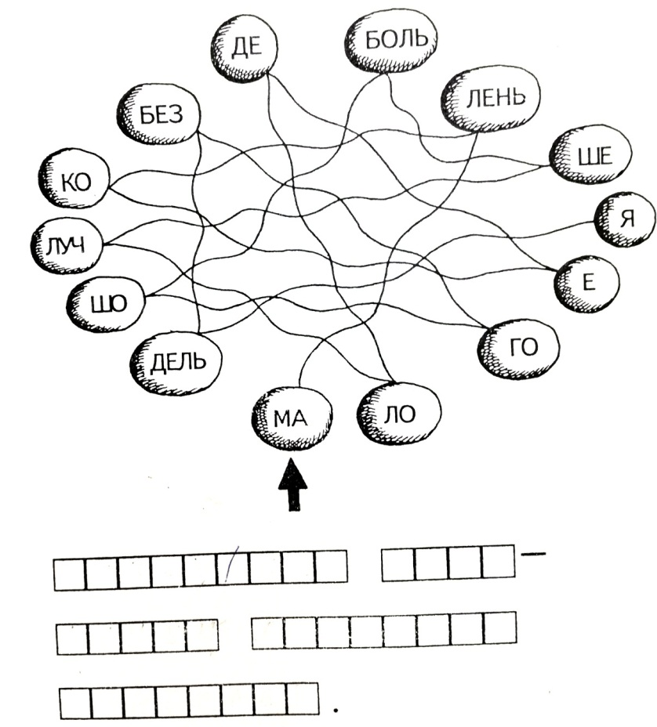
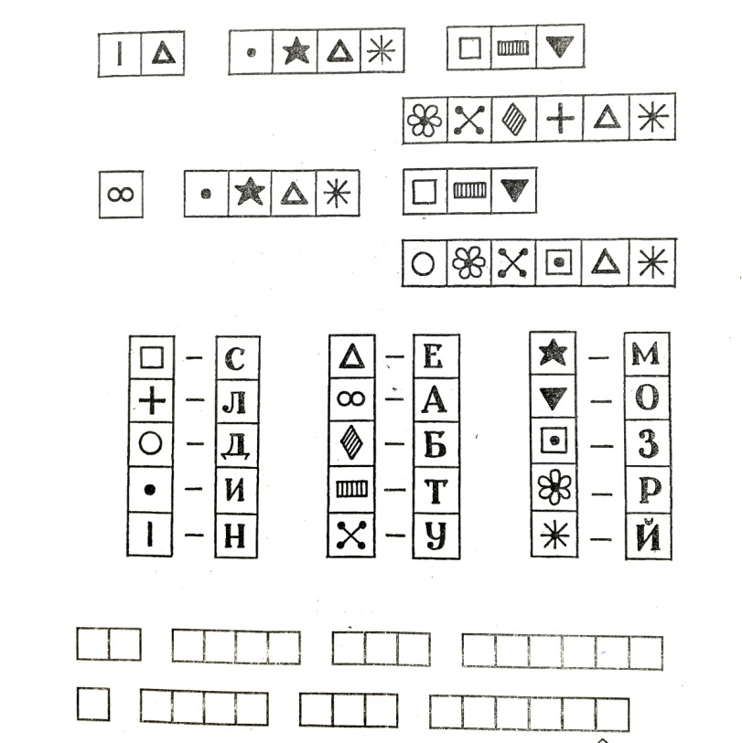

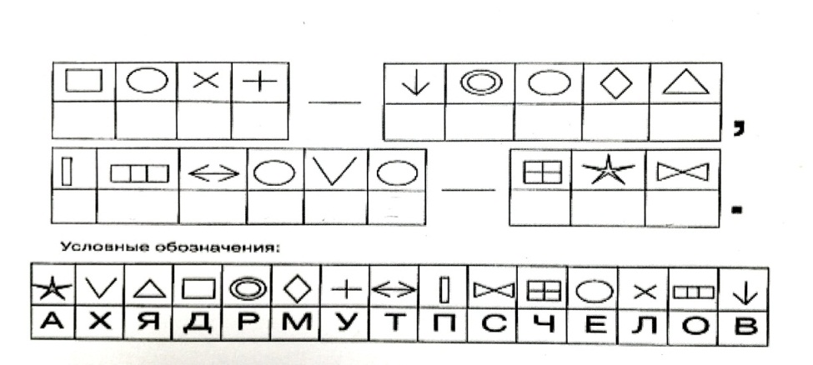
28. Прочитай пословицу по стрелкам.
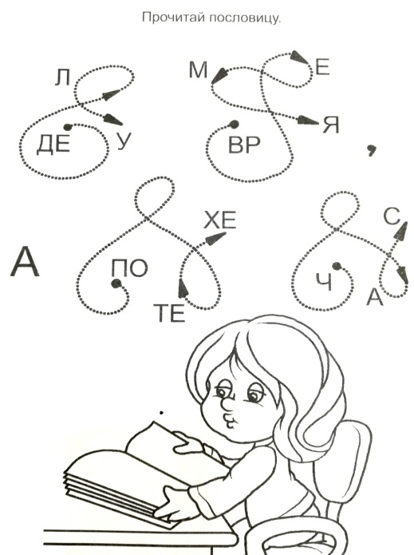

29.Найди одинаковые рисунки для аппликации.

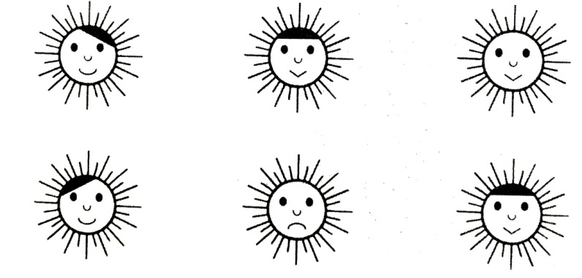
30. Размести рисунки аппликаций в соответствующие окошки

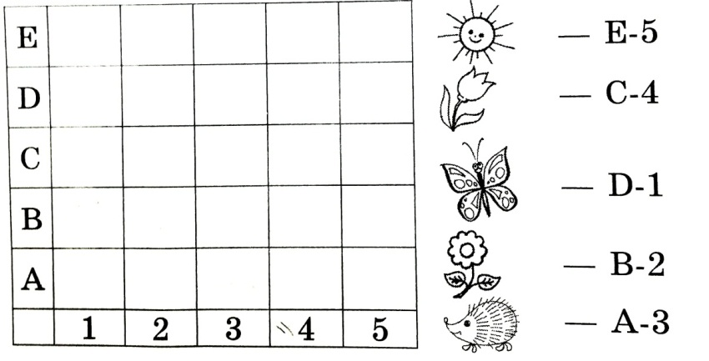

31. Дорисуй и раскрась.

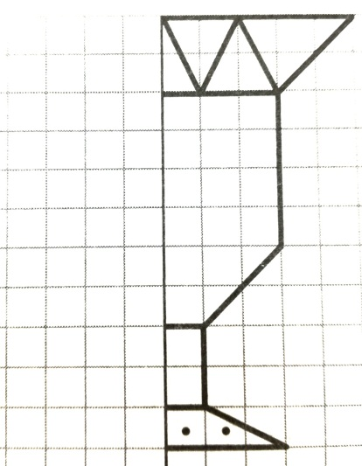

32. Подбери инструменты для представителей разных профессий.
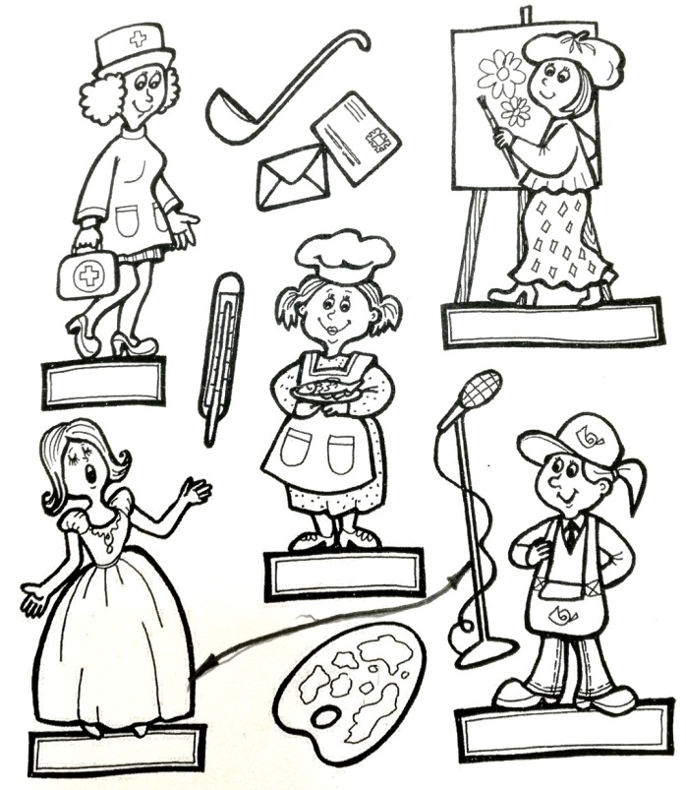

Использование данного дидактического материала на уроках швейного дела способствует не только формированию и развитию ощущений и восприятия, но и развитию мыслительных операций, памяти, речи обучающихся с умственной отсталостью (интеллектуальными нарушениями.

